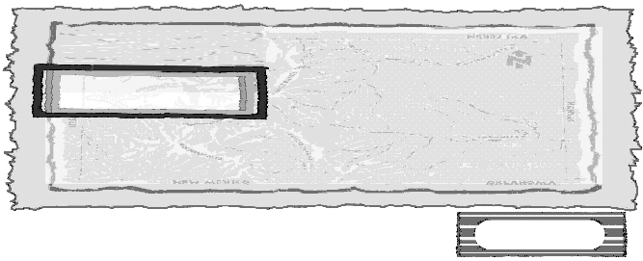
ภูมิศาสตร์

หน่วยการเรียนรู้ที่ 1

แผนผัง แผนที่ และภาพถ่ายในชุมชน

เวลา 5 ชั่วโมง


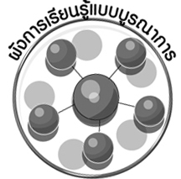
ผังการเรียนรู้แบบบูรณาการ

การงานอาชีพและเทคโนโลยี
• การทำงานร่วมกันเป็นกลุ่ม


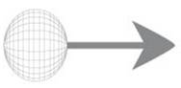



แผนผัง แผนที่และภาพถ่ายในชุมชน

ภาษาไทย
• การพูดเพื่อแสดงความคิดเห็น
• การอ่านและเขียนคำศัพท์
ศิลปะ: ทัศนศิลป์
• การวาดภาพระบายสี
สุขศึกษาและพลศึกษา
• กิจกรรมนันทนาการ

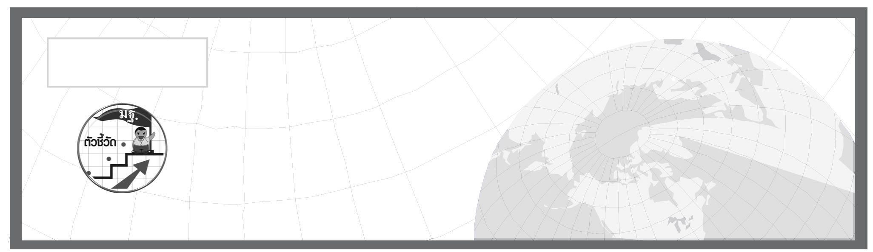

ตัวชี้วัด
1. ใช้แผนที่ แผนผังและภาพถ่ายในการหาข้อมูลทางภูมิศาสตร์ในชุมชน
ได้อย่างมีประสิทธิภาพ (ส 5.1 ป.3/1)
2. เขียนแผนผังง่าย ๆ เพื่อแสดงตำแหน่งที่ตั้งของสถานที่สำคัญ
ในบริเวณโรงเรียนและชุมชน (ส 5.1 ป.3/2)


หน่วยการเรียนรู้ที่ 1

แผนผัง แผนที่ และภาพถ่ายในชุมชน

แผนการจัดการเรียนรู้ที่ 58 แผนผังและสัญลักษณ์การใช้แผนผัง

ชั้นประถมศึกษาปีที่ 3 เวลา 1 ชั่วโมง

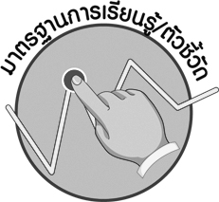
มาตรฐานการเรียนรู้/ตัวชี้วัด

มาตรฐานการเรียนรู้
ส 5.1 เข้าใจลักษณะของโลกทางกายภาพ และความสัมพันธ์ของสรรพสิ่งซึ่งมีผลต่อกันและกันในระบบของธรรมชาติ ใช้แผนที่และเครื่องมือทางภูมิศาสตร์ในการค้นหา วิเคราะห์ สรุป และใช้ข้อมูลภูมิสารสนเทศอย่างมีประสิทธิภาพ
ตัวชี้วัด
ส 5.1 ป.3/1 ใช้แผนที่ แผนผังและภาพถ่ายในการหาข้อมูลทางภูมิศาสตร์ในชุมชนได้อย่างมีประสิทธิภาพ
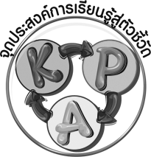
จุดประสงค์การเรียนรู้สู่ตัวชี้วัด

1. อธิบายการใช้แผนผังศึกษาข้อมูลทางภูมิศาสตร์ของชุมชน (K)
2. ใช้แผนผังในการหาข้อมูลทางภูมิศาสตร์ในชุมชน (P)
3. สนใจศึกษาการเรียนรู้แผนผังเพื่อศึกษาข้อมูลของชุมชน (A)


สาระสำคัญ

แผนที่ แผนผัง และภาพถ่ายเป็นเครื่องมือทางภูมิศาสตร์ที่ใช้ศึกษาสถานที่ตำแหน่งที่ตั้งของสถานที่ต่าง ๆ ในชุมชน


สาระการเรียนรู้

การศึกษาแผนผัง แผนที่ และภาพถ่ายในชุมชน

คุณลักษณะอันพึงประสงค์
ใฝ่เรียนรู้
ตัวชี้วัดที่ 4.2 แสวงหาความรู้จากแหล่งเรียนรู้ต่าง ๆ ทั้งภายในและภายนอกโรงเรียนด้วยการเลือกใช้สื่ออย่างเหมาะสม บันทึกความรู้ วิเคราะห์ สรุปเป็นองค์ความรู้ และสามารถนำไปใช้ในชีวิตประจำวันได้

สมรรถนะสำคัญของผู้เรียน
ความสามารถในการคิด


ชิ้นงานหรือภาระงาน (หลักฐาน ร่องรอยแสดงความรู้)
•
แผนภาพแผนผังชุมชน
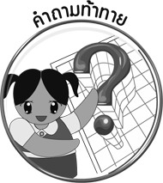
คำถามท้าทาย
•
นักเรียนสามารถใช้แผนผังให้เกิดประโยชน์ทางด้านใด

การจัดกิจกรรมการเรียนรู้

1. ให้นักเรียนร่วมกันแสดงความคิดเห็นว่า ถ้านักเรียนไปท่องเที่ยวในชุมชนอื่น นักเรียนจะนำสิ่งใดไปเพื่อให้เดินทางไปตามที่ต่าง ๆ ได้ด้วยตนเอง
2. ครูนำภาพแผนผังหรือเขียนภาพแผนผังของชุมชนลงบนกระดานหรือติดบนกระดาน ให้นักเรียนร่วมกันศึกษา จากนั้นครูใช้คำถามเพื่อให้นักเรียนร่วมกันแสดงความคิดเห็น ดังนี้
ตัวอย่างภาพแผนผัง
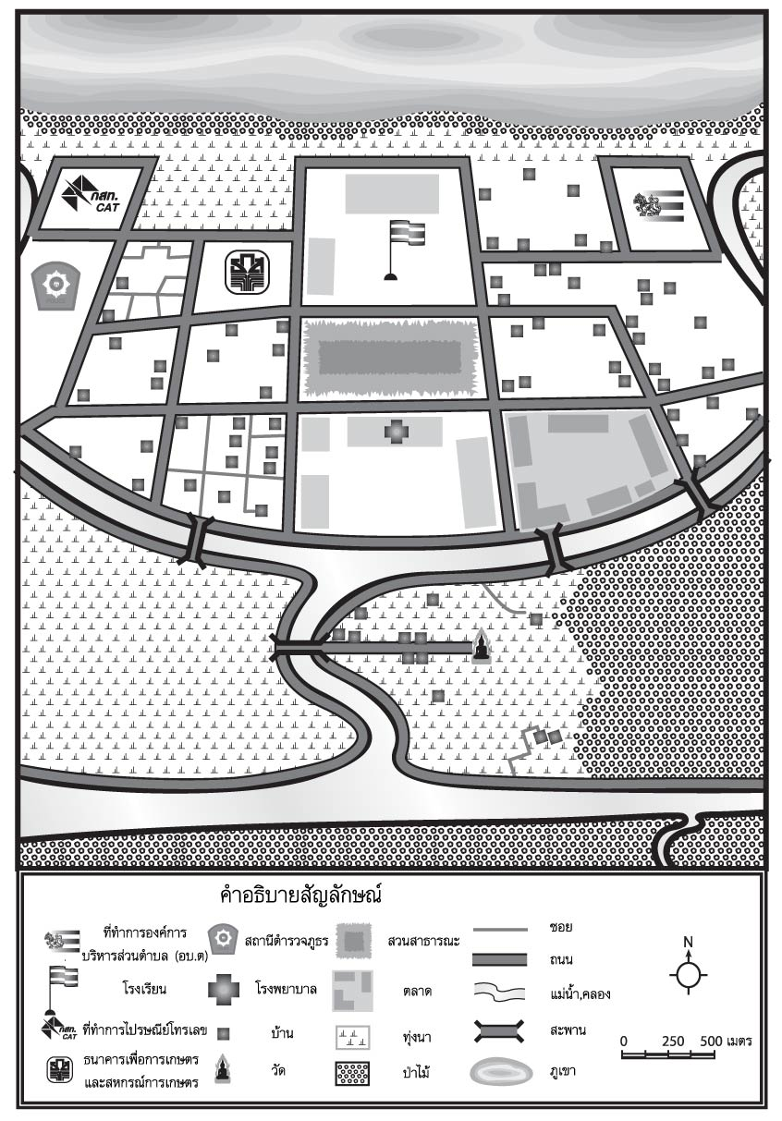

•
นักเรียนทราบหรือไม่ว่า แผนผัง คืออะไร (ตัวอย่างคำตอบ แบบที่เขียนย่อ
หรือขยายจากสิ่งของและสถานที่ต่าง ๆ)
•
มีสิ่งใดบ้างที่สามารถเขียนย่อหรือขยายเป็นแผนผังได้ (ตัวอย่างคำตอบ แผนผังบ้าน
โรงเรียน ชุมชน เป็นต้น)
3. ให้นักเรียนร่วมกันแสดงความคิดเห็นว่า ถ้านักเรียนไปท่องเที่ยวในชุมชน นักเรียนจะนำสิ่งใดไปเพื่อให้ค้นหาสถานที่ต่าง ๆ ได้ด้วยตนเอง
4. ครูให้นักเรียนร่วมกันศึกษาแผนผัง โดยให้นักเรียนศึกษาสัญลักษณ์ต่าง ๆ ที่ปรากฏ
•
ในแผนผัง จากนั้นครูใช้คำถามให้นักเรียนร่วมกันสนทนา ดังนี้
โรงเรียนตั้งอยู่ทางทิศใดของตลาดและสถานีตำรวจ (ทิศเหนือของตลาดและ
ทิศตะวันออกของสถานีตำรวจ)
ในแผนผังมีสะพานข้ามแม่น้ำกี่จุด และบริเวณจุดใดบ้าง (4 จุด คือ
•
ที่ทางไปวัด เยื้องโรงพยาบาลด้านทิศตะวันตกเฉียงใต้ ที่ตลาด และถนนระหว่างตลาดกับชุมชน)
•
ถ้าบ้านของนักเรียนอยู่ใกล้สถานีตำรวจ นักเรียนไปโรงเรียนต้องผ่าน
สถานที่ใดบ้าง (ธนาคารและสวนสาธารณะ)
5. ครูให้นักเรียนแบ่งกลุ่มฝึกวาดภาพแผนผังของชุมชนที่ตนเองอาศัยอยู่ จากนั้นครูคัดแผนผังของนักเรียนมา 3 ตัวอย่าง แล้วให้นักเรียนนำเสนอและอธิบายแผนผังของตนเองให้นักเรียนฟังหน้าชั้นเรียน จบแล้วครูและนักเรียนร่วมกันสรุปประโยชน์ของการศึกษาแผนผังเป็น
แผนภาพลงบนกระดาน
ตัวอย่างแผนภาพ
บอกทิศทางจากอีกทิศหนึ่งไปยังอีกทิศหนึ่ง
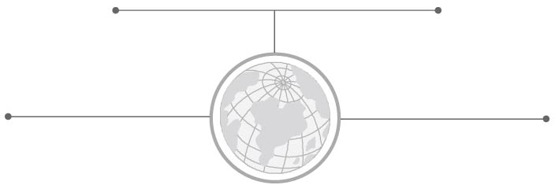

ประโยชน์
ของการศึกษา
แผนผัง

บอกระยะทางระหว่างสิ่งต่าง ๆ
บอกตำแหน่งของสิ่งต่าง ๆ

6. ให้นักเรียนและครูร่วมกันสรุปความรู้ ดังนี้
• แผนผังเป็นเครื่องมือทางภูมิศาสตร์ที่จัดทำในพื้นที่ที่ไม่กว้างเกินไป เพื่อให้ทราบตำแหน่งที่ตั้งของสถานที่ต่าง ๆ ในชุมชน
7. ให้นักเรียนร่วมกันแสดงความคิดเห็น โดยครูใช้คำถามท้าทาย ดังนี้
•
นักเรียนสามารถใช้แผนผังให้เกิดประโยชน์ทางด้านใด


การจัดบรรยากาศเชิงบวก

ให้นักเรียนวาดภาพสัญลักษณ์การอ่านแผนผัง พร้อมนำเสนอหน้าชั้นเรียนอย่างอิสระ
สื่อการเรียนรู้
•
ภาพวาดแผนผัง
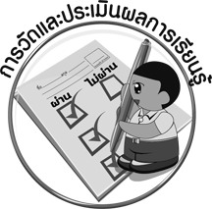
การวัดและประเมินผลการเรียนรู้

1. วิธีการวัดและประเมินผล
1.1 สังเกตพฤติกรรมของนักเรียนในการเข้าร่วมกิจกรรม
1.2 สังเกตพฤติกรรมของนักเรียนในการเข้าร่วมกิจกรรมกลุ่ม
2. เครื่องมือ
2.1 แบบสังเกตพฤติกรรมการเข้าร่วมกิจกรรม
2.2 แบบสังเกตพฤติกรรมการเข้าร่วมกิจกรรมกลุ่ม
3. เกณฑ์การประเมิน
3.1 การประเมินพฤติกรรมการเข้าร่วมกิจกรรม
ผ่านตั้งแต่ 2 รายการ ถือว่า ผ่าน
ผ่าน 1 รายการ ถือว่า ไม่ผ่าน
3.2 การประเมินพฤติกรรมการเข้าร่วมกิจกรรมกลุ่ม
คะแนน 9-10 ระดับ ดีมาก
คะแนน 7-8 ระดับ ดี
คะแนน 5-6 ระดับ พอใช้
คะแนน 0-4 ระดับ ควรปรับปรุง

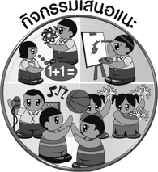
กิจกรรมเสนอแนะ

ให้นักเรียนเขียนแผนผังชุมชนในอนาคตในจินตนาการของตนเองว่าควรจะเป็นอย่างไร พร้อมระบายสีและเขียนอธิบายใต้ภาพ



ข้อเสนอแนะของผู้บริหารสถานศึกษา

______________________________________________________________________________
______________________________________________________________________________
______________________________________________________________________________
______________________________________________________________________________
______________________________________________________________________________
______________________________________________________________________________
______________________________________________________________________________
______________________________________________________________________________
______________________________________________________________________________
______________________________________________________________________________
______________________________________________________________________________
______________________________________________________________________________
______________________________________________________________________________
______________________________________________________________________________
______________________________________________________________________________
______________________________________________________________________________
______________________________________________________________________________
______________________________________________________________________________
______________________________________________________________________________
______________________________________________________________________________
______________________________________________________________________________
______________________________________________________________________________
______________________________________________________________________________
______________________________________________________________________________

ลงชื่อ_________________________ (ผู้บริหารสถานศึกษา)
(_________________________)
________/________/________


บันทึกหลังการสอน

ผลการจัดการเรียนการสอน

______________________________________________________________________________
______________________________________________________________________________
______________________________________________________________________________
______________________________________________________________________________
______________________________________________________________________________
______________________________________________________________________________

ปัญหา / อุปสรรค

______________________________________________________________________________
______________________________________________________________________________
______________________________________________________________________________
______________________________________________________________________________
______________________________________________________________________________
______________________________________________________________________________

แนวทางแก้ไข

______________________________________________________________________________
______________________________________________________________________________
______________________________________________________________________________
______________________________________________________________________________
______________________________________________________________________________
______________________________________________________________________________

ลงชื่อ_____________________________ (ผู้บันทึก)
(____________________________)
_________/__________/________

